TOUR CODE: (E228)+ (E229)- 14DFP- GO

HARGA MULAI DARI
IDR 19,08 JUTA
14DAY
BEST OF WESTERN & SOUTHERN EUROPE
GERMANY-NETHERLANDS-BELGIUM-FRANCE-SWITZERLAND-ITALY-VATICAN CITY-FRENCH RIVIERA
KEDATANGAN SETIAP MINGGU - MIN 2PAX
IN FRANKFURT / OUT PARIS

TRAVEL PERIOD : JULY - DECEMBER 2019
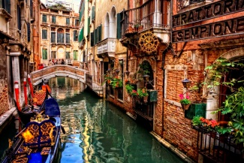
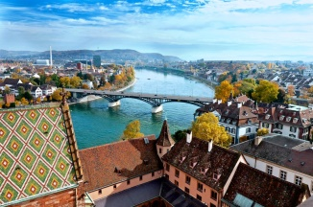
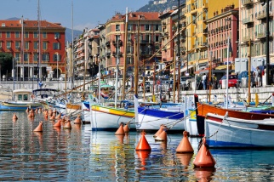
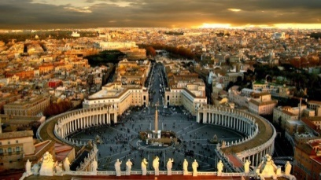
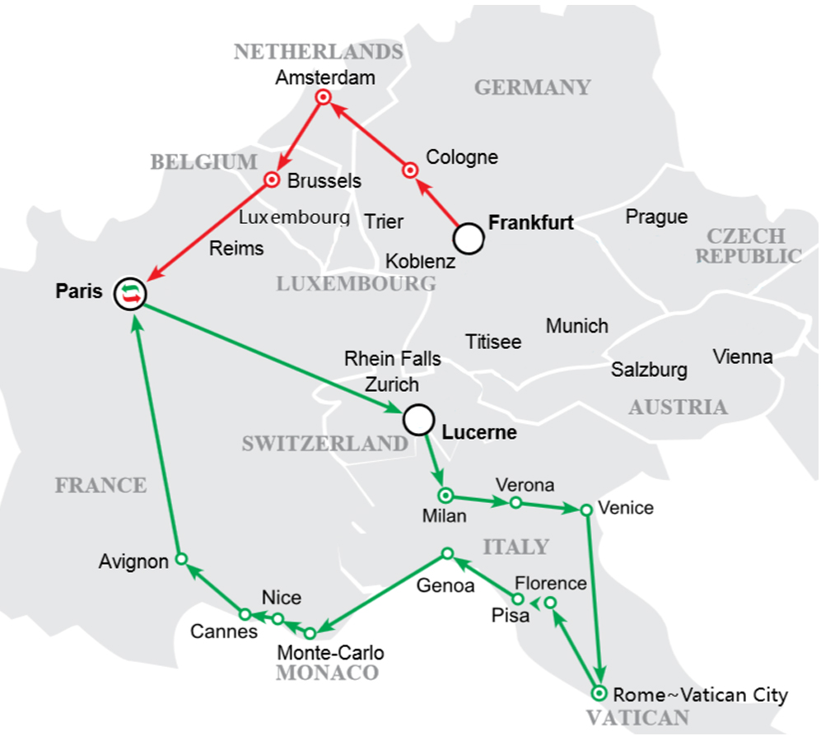

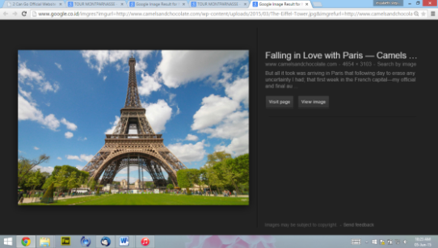
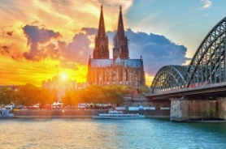
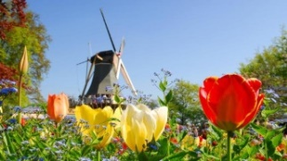
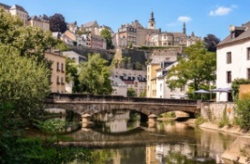
Description: Tour akan membawa Anda menikmati bagian tengah dan selatan Eropa yang menakjubkan;German cities of Cologne yang bersejarah, Frankurt dan Bonn, Amsterdam dengan jalanan yang ramai dan kanal-kanal, serta Brussel dan Paris. Anda akan melakukan perjalanan dari Paris ke Swiss dengan melewati pemandangan pegunungan yang luar biasa. Jelajahi jalanan air di Venesia, jalanan berbatu di Verona dan Florence, dan Vatican City. Berkeliling dan rasakan kesan glamor di area French Riviera dan kembali melalui bagian pedesaan dari kota Paris .

ITINERARY:
_MINGGU / HARI 01:_ ARRIVAL FRANKFURT
Bertemu di bandara, kemudian diantar ke hotel.
HOTEL 3* in or outside FRANKFURT : PARK INN BY RADISSON FRANKFURT AIRPORT HOTEL / NH MORFELDEN / SETARAF

_SENIN / HARI 02:_ FRANKFURT - BONN - COLOGNE - AMSTERDAM (Makan Pagi)
Pagi ini Anda akan menuju ke KOTA BONN, melewati bangunan bersejarah RECOCO-FRONTED TOWN HALL & LUDWIG VAN BEETHOVEN HAUS MUSEUM. Perjalanan dilanjutkan ke KOTA COLOGNE, mengunjungi GOTHIC CATHEDRAL yang tercatat oleh UNESCO sebagai situs warisan dunia. Selanjutnya Anda akan diantar menuju ke KOTA AMSTERDAM, NETHERLANDS.
HOTEL 3* in or outside AMSTERDAM : HAMPTON BY HILTON SCHIPHOL AIRPORT / HOLIDAY INN EXPRESS SCHIPHOL / SETARAF

_SELASA / HARI 03:_ AMSTERDAM - ZAANSE SCHANS - AMSTERDAM (Makan Pagi)
Perjalanan hari ini akan dimulai dengan mengunjungi ZAANSE SCHANS*, disini Anda dapat melihat cara pembuatan Keju, pabrik sepatu kayu Clog, bangunan tradisional & Anda dapat berfoto dengan pemandangan kincir angin di tepi sungai. Anda dapat mengikuti OPTIONAL ACTIVITIES lainnya di Zaanse Schans. Kemudian kembali ke Kota Amsterdam, mengunjungi DIAMOND FACTORY. Anda dapat mengambil OPTIONAL AMSTERDAM CANAL CRUISE.
Dilanjutkan dengan mengunjungi DAM SQUARE, disini Anda dapat berkeliling melihat ROYAL PALACE & NATIONAL MONUMENT.
*Pada pertengahan Maret - pertengahan May, ZAANSE SCHANS akan diganti mengunjungi KEUKENHOF GARDEN.
HOTEL 3* in or outside AMSTERDAM : HAMPTON BY HILTON SCHIPHOL AIRPORT / HOLIDAY INN EXPRESS SCHIPHOL / SETARAF

_RABU / HARI 04:_ AMSTERDAM - BRUSSELS - PARIS (Makan Pagi)
Hari ini Anda akan meninggalkan KOTA AMSTERDAM menuju ke BRUSSELS, BELGIUM. Diperjalanan Anda dapat melihat ATOMIUM MONUMENT, kemudian melewati GRAND PLACE & MANNEKEN PIS STATUE. Anda akan diberikan waktu bebas untuk berbelanja / mencoba berbagai makanan khas setempat sebelum melanjutkan perjalanan kembali ke KOTA PARIS, FRANCE.
HOTEL 3* in or outside PARIS : COMFORT HOTEL AIRPORT CDG / BALLADINS VILLEJUIF / SETARAF

_KAMIS / HARI 05:_ PARIS - VERSAILLES - PARIS (Makan Pagi)
Tour hari ini dimulai dengan melewati CHAMPS ÉLYSÉES, PLACE DE LA CONCORDE, ARC DE TRIOMPHE & L'HÔTEL NATIONAL DES INVALIDES. Kemudian Anda akan diajak melihat icon Kota Paris yang terkenal yaitu EIFFEL TOWER (OPTIONAL EIFFEL 2D FLOOR & TOP FLOOR). Anda juga dapat mengikuti Optional RIVER SEINE CRUISE. Dilanjutkan mengunjungi PALACE OF VERSAILLES (OPTIONAL).
Anda dapat mengambil Optional Paris Lido Show atau Optional Paris Moulin Rouge Show di malam hari.
HOTEL 3* in or outside PARIS : COMFORT HOTEL AIRPORT CDG / BALLADINS VILLEJUIF / SETARAF

_JUMAT / HARI 06:_ PARIS (Makan Pagi)
Hari ini Anda akan mengunjungi LOUVRE MUSEUM (OPTIONAL) & melihat PALAIS GARNIER yang merupakan opera house di Paris. Perjalanan dilanjutkan menuju ke department store terkenal di Paris, GALERIES LAFAYETTE & PRINTEMPS. Anda akan diberikan waktu bebas untuk berbelanja.
HOTEL 3* in or outside PARIS : COMFORT HOTEL AIRPORT CDG / BALLADINS VILLEJUIF / SETARAF

_SABTU / HARI 07:_ PARIS - LUCERNE (Makan Pagi)
Hari ini Anda akan meninggalkan Kota Paris menuju ke KOTA LUCERNE, SWITZERLAND. Anda dapat melihat CHAPEL BRIDGE, THE WATER TOWER & bangunan lainnya di Kota Lucerne yang bergaya Baroque dan Gothic. Anda akan diberikan waktu bebas untuk berbelanja atau berfoto - foto.
HOTEL 3* in or outside LUCERNE : HOTEL ARCADE / HOLIDAY INN EXPRESS AFFOLTERN AM ALBIS / SETARAF

_MINGGU / HARI 08:_ LUCERNE - MILAN - VENICE (MP)
Perjalanan hari ini dilanjutkan menuju ke kota mode dunia MILAN, ITALY untuk melihat GOTHIC CATHEDRAL (DUOMO),
Dilanjutkan mengunjungi GALLERIA VITTORIO EMANUELE II yang merupakan salah satu shopping mall tertua di dunia. Kemudian menuju ke KOTA VENICE untuk bermalam.
HOTEL 3* in or outside VENICE : MICHELANGELO HOTEL / HOTEL ALBATROS / SETARAF

_SENIN / HARI 09:_ VENICE - ROME (Makan Pagi)
Tour hari ini dimulai dengan mengendarai WATER BUS menuju ke SAN MARCO ISLAND, mengunjungi BASILICA DI SAN MARCO, BRIDGE OF SIGHTS & DOGE'S PALACE. Kemudian melihat pembuatan souvenir khas Venetian di MURANO GLASSBLOWERS. Anda dapat mengambil Optional GONDOLA RIDE.
Perjalanan dilanjutkan ke Kota ROME untuk bermalam.
HOTEL 3* in or outside ROME : IDEA HOTEL ROMA Z3 / HOTEL CRISTOFORO COLOMBO / SETARAF

_SELASA / HARI 10:_ ROME - VATICAN - AREZZO (Makan Pagi)
Mengunjungi THE VATICAN CITY yang merupakan negara terkecil di dunia, dimana Anda dapat melihat ST. PETER'S BASILICA. Anda dapat mengambil - Optional Sistine Chapel Tour untuk melihat lukisan MICHELANGELO yang terkenal. Selanjutnya, Anda akan diajak melihat TREVI FOUNTAIN, COLISEUM (OPTIONAL), & ARCH OF CONSTANTINE. Kemudian menuju ke KOTA AREZZO untuk bermalam.
HOTEL 3* in or outside AREZZO : ETRUSCO AREZZO HOTEL / AREZZO PARK HOTEL / SETARAF

_RABU / HARI 11:_ AREZZO - FLORENCE - PISA - GENOA (Makan Pagi)
Anda akan diajak untuk melihat keindahan Kota Florence dari PIAZZALE MICHELANGELO, kemudian melihat pembuatan kerajinan tangan dari bahan kulit, dilanjutkan berjalan melewati THE PONTE VECCHIO OVER THE ARNO, THE PIAZZA DEL DUOMO, CAMPANILE TOWER & UFFIZI GALLERY. Perjalanan dilanjutkan menuju ke PISA, mengunjungi THE SQUARE OF MIRACLE untuk melihat THE LEANING TOWER (menara miring) yang terkenal. Bermalam di Kota GENOA.
HOTEL 3* in or outside GENOA : IDEA HOTEL PLUS SAVONA / GRAND HOTEL DES ANGLAIS / SETARAF

_KAMIS / HARI 12:_ GENOA - MONACO - NICE - CANNES - AVIGNON (Makan Pagi)
Hari ini Anda akan menuju ke KOTA MONTE CARLO di MONACO, melihat MONTE-CARLO CASINO yang terkenal. Anda akan diajak berjalan menuju ke PRINCE'S PALACE, melihat 1920'S COURTHOUSE, THE CLIFFSIDE OCEANOGRAPHIC MUSEUM & THE CATHEDRAL. Kemudian mengunjungi FRAGONARD PARFUME FACTORY yang terkenal. Selanjutnya Anda akan berhenti sejenak di KOTA NICE, disini Anda dapat mencicipi berbagai makanan khas setempat.
Perjalanan dilanjutkan ke CANNES, untuk berfoto sejenak di PALAIS DES FESTIVAL sebelum menuju ke KOTA AVIGNON untuk bermalam.
HOTEL 3* in or outside AVIGNON : KYRIAD ORANGE CENTER / HOTEL CAMPANILE BOLLENE / SETARAF

_JUMAT / HARI 13:_ AVIGNON - PARIS (Makan Pagi)
Hari ini Anda dapat menikmati pemandangan sepanjang perjalanan menuju ke KOTA PARIS. Setibanya di Paris, Anda akan diantar ke hotel untuk beristirahat.
HOTEL 3* in or outside PARIS : COMFORT HOTEL AIRPORT CDG / BALLADINS VILLEJUIF / SETARAF

_SABTU / HARI 14:_ PARIS - DEPARTURE (Makan Pagi)
Acara bebas hingga waktu penjemputan kembali ke bandara.
HARGA TUR UNTUK 14Days BEST OF EASTERN-SOUTHERN EUROPE(per PAX/PAKET)
PERIODE : JULY - DECEMBER 2019
ADULT |  | CHILD (2-11 Y.O.)
TWIN | SINGLE SUPP | (1A+1C) | NO BED
^{IDR}19.080 | ^{IDR}11.050 | ^{IDR}19.080 | ^{IDR}15.350
* K= Harga dalam Ribuan.. Contoh: Harga IDR 1920 =IDR 1.920.000,-- TOUR CODE: (E228)+ (E229)-14DFP-GO

TERMASUK
- HOTEL
13 malam penginapan di Hotel bintang 3 Frankfurt (Germany), Amsterdam (Netherlands), Paris (France), Lucerne (Switzerland), Venice (Italy), Rome (Italy), Florence (Italy), Genoa (Italy), Avignon (France)
- DAILY BREAKFAST HOTEL (Continental Breakfast)
- TOUR SIC
Guide Lokal berbahasa Inggris
- TRANSFER
Pengantaran Airport-Hotel-Airport, selama tour berlangsung
- Tamu diwajibkan sudah memiliki Visa Schengen sebelum mengikuti paket FIT Eropa kami.
- Kami TIDAK DAPAT memberikan konfirmasi hotel maupun surat - surat keterangan lainnya yang dibutuhkan tamu sebagai dokumen pelengkap untuk proses pengajuan visa.
- Final Confirmation dapat kami berikan 1 - 2 hari sebelum tanggal keberangkatan.
- Dalam final confirmation tsb, tour operator hanya dapat memberikan konfirmasi hotel untuk malam pertama tour,untuk informasi mengenai hotel dimalam berikutnya selama tour akan diinformasikan langsung kepada tamu pada saat tour berjalan.

- Harga untuk per orang dan hanya termasuk perjalanan di darat, tidak termasuk tiket pesawat, admission/tiket biaya masuk semua wisata, biaya cruise, makanan dan minuman, VISA SCHENGEN, tips, city entrance fee & taxes, dan pengeluaran pribadi.
- Harga di atas, tidak termasuk City Entrance Fee + Taxes (subject to change)
- Venice City : ± € 25/orang
- Pisa City : ± € 5/orang
- Florence City : ± € 15/orang
- Monte Carlo City : ± € 5/orang
- Rome City : ± € 10/orang

- TIPPING GUIDE & SUPIR = € 7/orang/hari (dibayarkan saat tour berjalan)
- Harga, jadwal perjalanan, dan hotel dapat berubah sewaktu-waktu tanpa pemberitahuan sebelummya. Biaya tambahan seperti optional, tipping, city entrance fees&taxes langsung dibayarkan saat mengikuti tour.
- No refund for unused service

- Kebijakan TRANSFER:
  - Pengantaran hanya tersedia selama 07.00-22.00; diluar jam tersebut tidak ada pengantara. Kami tidak bertanggung jawab apabila tamu keluar imigrasi setelah 22.00 malam, maka tamu akan ke hotel dengan pengaturan dan biaya masing-masing.
  - Supir akan menunggu max.60 menit dari waktu yang telah ditentukan untuk penjemputan, apabila tamu ‘NO SHOW’ makan ‘NO REFUND’
- Kebijakan Kamar :
  - Anak 2-11 tahun yang sharing dengan 2 orang dewasa dalam 1 kamar = TIDAK tersedia EXTRA BED
  - Untuk keberangkatan 3 orang dewasa apabila hotel tidak bisa menyediakan Triple Room, maka orang ketiga harus membayar single sup untuk menggunakan 1 kamar sendiri.

